«МАЛОКРАСНОЯРСКИЙ ВЕСТНИК» 28 сентября периодическое печатное издание Совета депутатов 2023г.
муниципального образования Малокрасноярского сельсовета
Кыштовского района Новосибирской области______________ №_47_
«МАЛОКРАСНОЯРСКИЙ ВЕСТНИК»
ОСНОВАН 25.04.2008г. бесплатный________
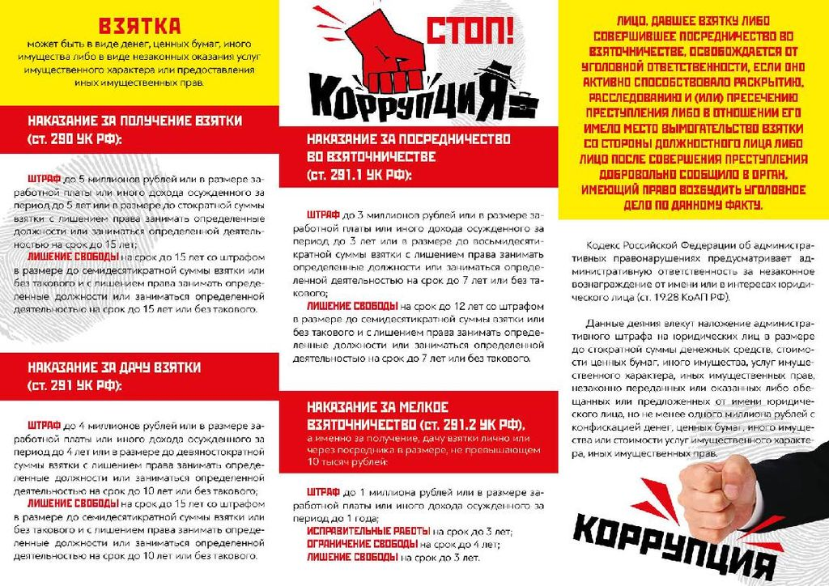

___________________________________________________________
«Малокрасноярский Вестник» 28 сентября 2023г. тираж 5 экз.
Адрес издателя: 632277 НСО Кыштовский район с. Малокрасноярка ул.Школьная, 4 тел. 32-430

